秋田県公文書館
◆古文書相談日のご案内◆

Ⅰ 古文書相談日とは？
ご自宅にご先祖が残した古文書はありませんか。その保存・整理・活用などについて、ご相談に応じさせていただきます。
②裏面の各項目をご了承なさった上で、前日までに電話予約をしてください。

Ⅱ 令和８年度の相談日と時間は？
★事前受付（随時）をしていただきます。その際に相談日時をお伝えします。

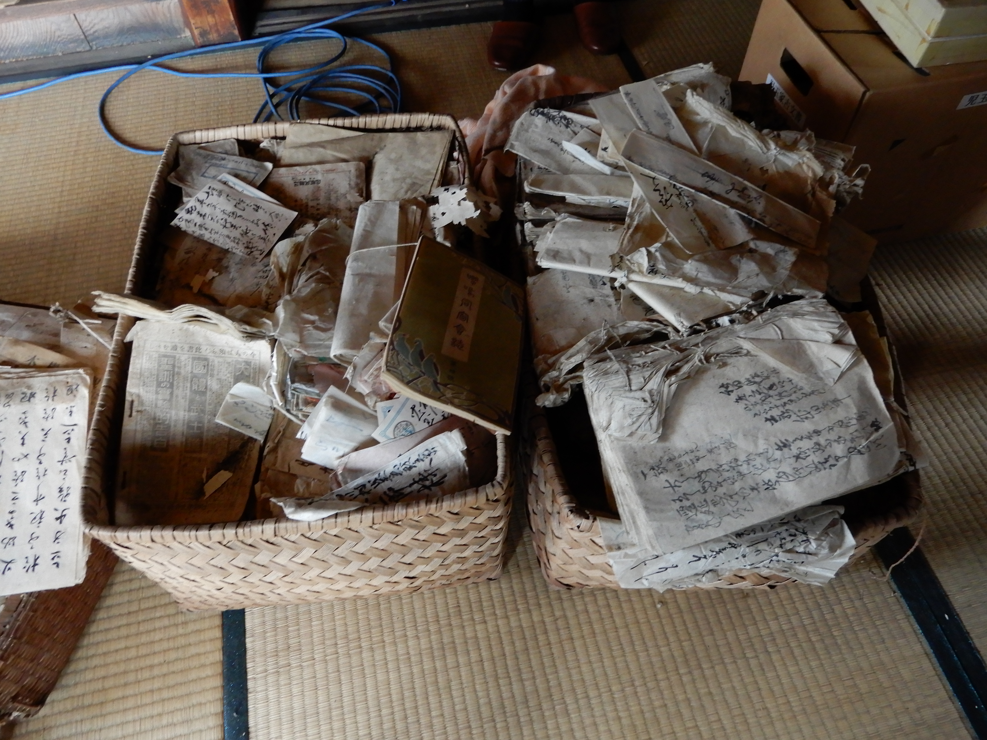
①相談日（すべて火曜日、計１６回）
4/21 5/12・26 6/9・23 7/7・21
8/4・18 9/8 10/6・20 11/17 1/12 2/2
3/2
②時間
１３：００～１６：００（一回30分程度）

Ⅲ ご相談についての留意点
①相談される方が所蔵する資料に限らせていただきます。
②事前に伝来の経緯・保存状態等をお聞かせください。
③和歌や俳句等の文学作品、書画等の美術品は含まれません。
④内容の評価（真偽の判定、歴史的価値、価格等）はいたしません。
⑤２、３文字程度の判読については随時対応しております。（お時間をいただく場合もございます。ご了承ください。）

［問い合わせ先］秋田県公文書館
TEL：０１８（８６６）８３０１

